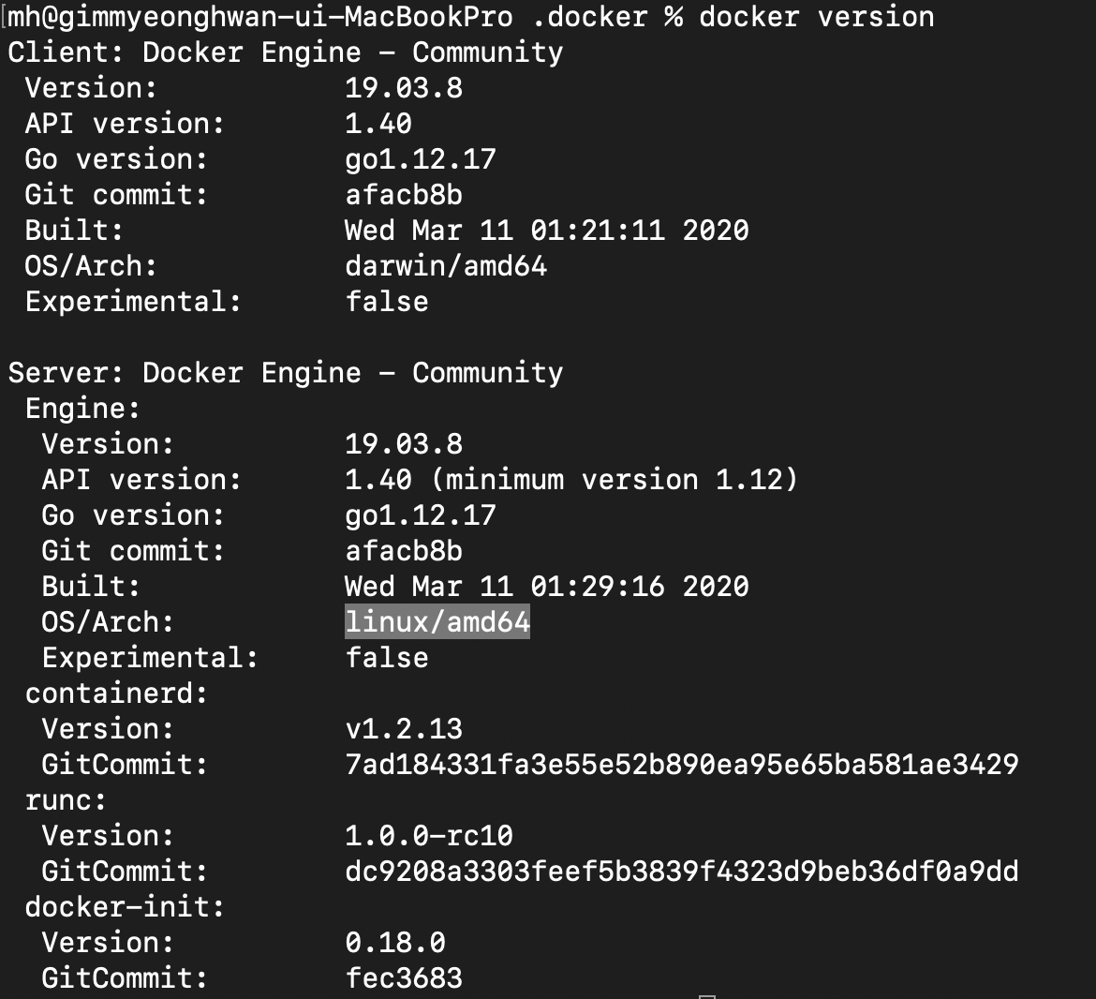

Host 와 docker container는 완전히 분리 되어있다.

따라서 container가 해킹이 되어도 코어 모듈이 아닌 이상 host가 피해를 입는 경우가 없다.

일종의 sandbox와 같은 보안성도 잘 갖추고 있다고 할 수 있다.